Прудков Александр ПР23/1

Практикум
Тема: «Создание теста с использованием базы данных»

Цель: изучить основные компоненты и элементы управления Windows Forms. Реализовать простую тестовую программу, включающую возможность задавать вопросы и получать ответы от пользователя. Научиться обрабатывать события и управлять логикой приложения, а также уметь хранить необходимые данные в базе данных.

Ход работы

Создадим базу данных test_db.
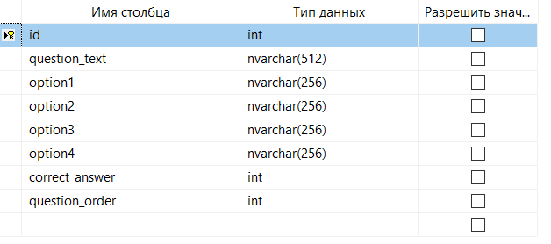
Рис. 1. Конструктор таблицы questions

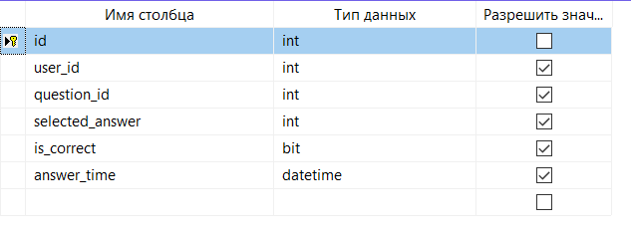
Рис. 2. Конструктор таблицы user_answers

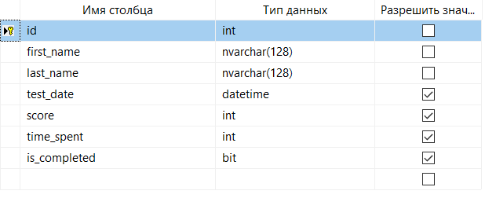
Рис. 3. Конструктор таблицы users

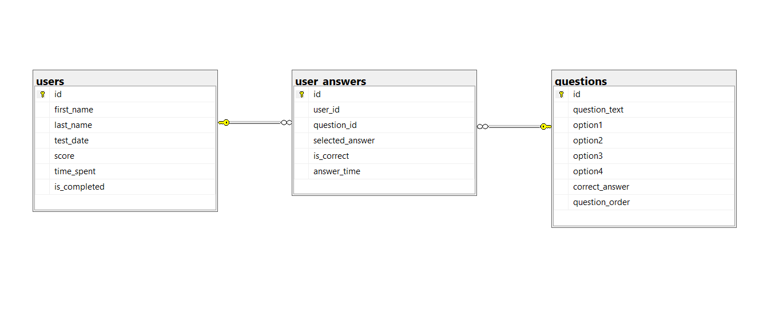
Рис. 4. Диаграмма базы данных test_db

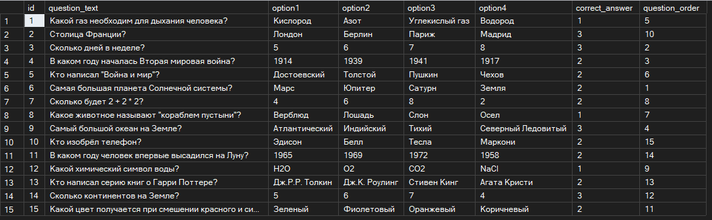
Рис. 5. Таблица questions

Создадим проект в Visual Studio. Назовем его TestApp. Создадим три формы:
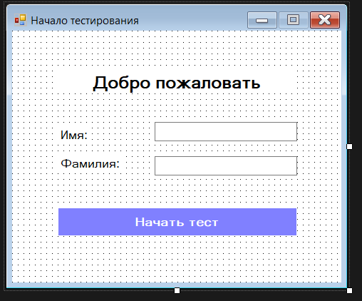
Рис. 6. Макет формы StartForm.cs

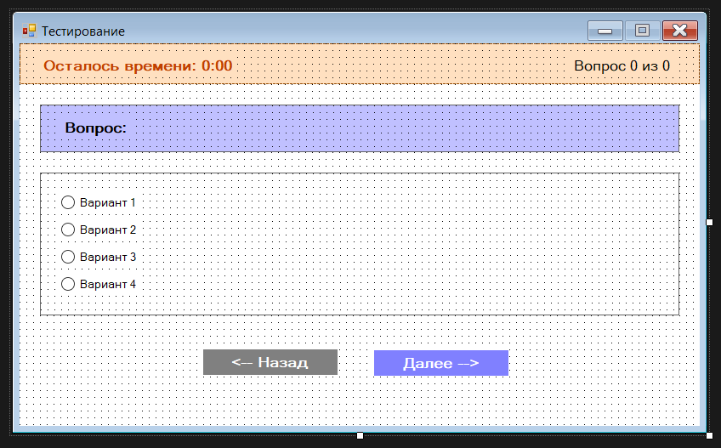
Рис. 7. Макет формы TestForm.cs

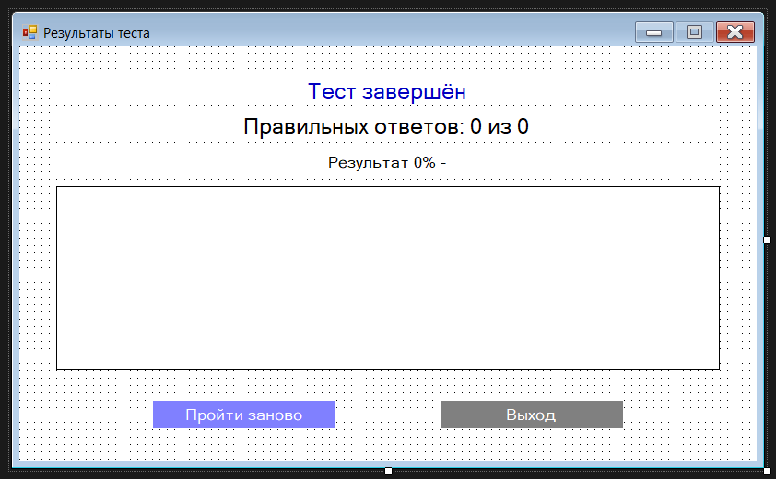
Рис. 8. Макет формы ResultForm.cs

Для работы с базой данных установим следующие NuGet Пакеты:
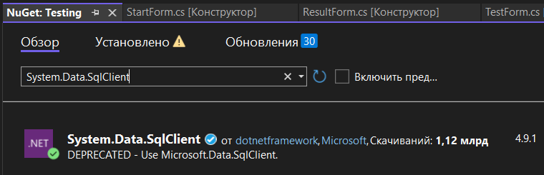
Рис. 9. Установка System.Data.SqlClient

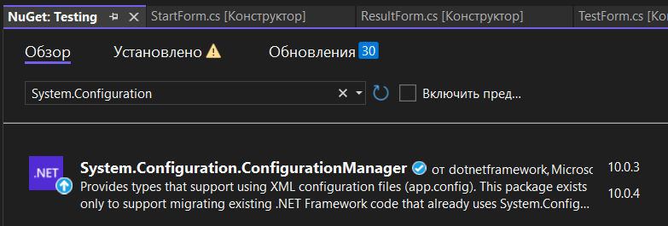
Рис. 10. Установка System.Configuration.ConfigurationManager

Настроим подключение к базе данных test_db в файле App.config:
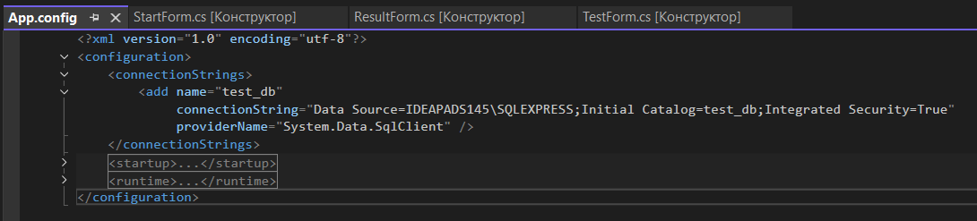
Рис. 12. Настраиваем подключение к базе данных test_db в файле App.config

Протестируем приложение:
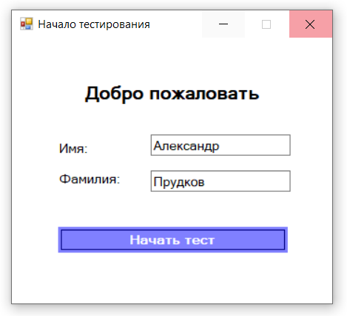
Рис. 13. Ввод данных в StartForm.cs

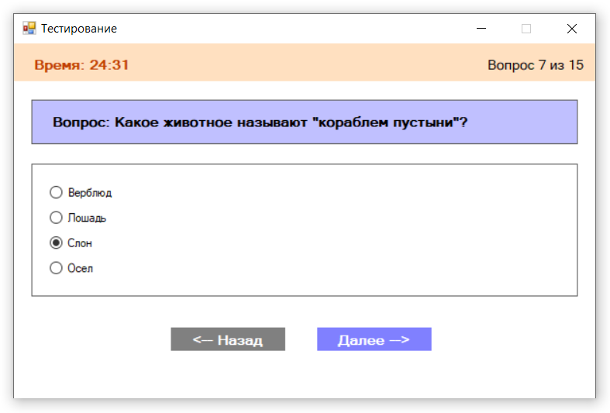
Рис. 14. Прохождение теста в TestForm.cs

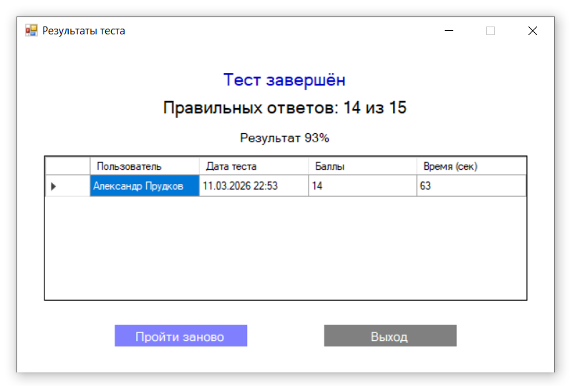
Рис. 15. Результаты тестирования в ResultForm.cs

Контрольные вопросы
- Какие элементы управления Windows Forms использовались в работе?
В работе использовались следующие основные элементы:
- Form – главное окно приложения и дополнительные формы (Start, Questions, Finish).
- Label – для отображения текста (вопросы, подписи, оставшееся время).
- TextBox – для ввода имени и фамилии пользователя.
- Button – для управления действиями (начать тест, ответить, завершить, выйти).
- RadioButton – для выбора одного варианта ответа из нескольких.
- DataGridView – для отображения таблицы с результатами и историей тестов.
- Timer – для контроля времени прохождения теста (25 минут).

- Для чего нужен компонент Timer?
Компонент Timer используется для выполнения заданных действий через равные промежутки времени. В данном практикуме он служит для:
- Отсчёта времени теста (25 минут).
- Обновления отображения оставшегося времени на форме.
- Автоматического завершения теста по истечении времени.
- Обеспечения таймера в фоновом режиме, не блокируя интерфейс пользователя.

- Как осуществляется подключение к базе данных MS SQL Server?
Подключение выполняется в несколько этапов:
- Установка NuGet-пакетов: System.Data.SqlClient и System.Configuration.ConfigurationManager.
- Добавление строки подключения в файл App.config в разделе <connectionStrings>
- В коде C# создаётся объект SqlConnection, строка подключения извлекается с помощью ConfigurationManager.ConnectionStrings["test_db"].ConnectionString.
- Соединение открывается методом Open(), выполняются SQL-запросы, затем соединение закрывается.

- Что такое события и как они обрабатываются?
События – это сигналы, которые генерируются приложением в ответ на действия пользователя (например, нажатие кнопки, изменение текста, загрузка формы) или системные уведомления.
Обработка событий заключается в подписке на событие и написании метода-обработчика. В Windows Forms это делается либо через редактор свойств (вкладка "События"), либо программно.

- Как сохранить данные пользователя в базу данных?
Для сохранения данных (например, имени пользователя, его ответов, результата) выполняется SQL-запрос INSERT с использованием параметров:
using (SqlConnection conn = new SqlConnection(connectionString))
{
conn.Open();
string sql = "INSERT INTO users (first_name, last_name, test_date, score, time_spent, is_completed) " +
"VALUES (@firstName, @lastName, @testDate, @score, @timeSpent, @isCompleted)";
using (SqlCommand cmd = new SqlCommand(sql, conn))
{
cmd.Parameters.AddWithValue("@firstName", firstName);
cmd.Parameters.AddWithValue("@lastName", lastName);
cmd.Parameters.AddWithValue("@testDate", DateTime.Now);
cmd.Parameters.AddWithValue("@score", score);
cmd.Parameters.AddWithValue("@timeSpent", timeSpent);
cmd.Parameters.AddWithValue("@isCompleted", isCompleted);
cmd.ExecuteNonQuery();
}
}

Аналогично для таблиц user_answers сохраняется каждый ответ с привязкой к пользователю и вопросу.

- Как предотвратить множественное появление диалоговых окон при закрытии формы?
Чтобы избежать повторного появления диалогов (например, подтверждения выхода) при закрытии формы, необходимо:
- Использовать флаг (булеву переменную), которая показывает, что диалог уже открыт.
- Обрабатывать событие FormClosing и проверять флаг перед показом окна.
- Также можно использовать стандартное свойство CloseReason в аргументах события, чтобы определить причину закрытия.

ПРИЛОЖЕНИЕ А

Скрипт базы данных test_db с созданием таблиц и
заполнением данными

USE [master]
GO
/****** Object: Database [test_db] Script Date: 11.03.2026 20:24:43 ******/
CREATE DATABASE [test_db]
CONTAINMENT = NONE
ON PRIMARY
( NAME = N'test_db', FILENAME = N'C:\Program Files\Microsoft SQL Server\MSSQL16.SQLEXPRESS\MSSQL\DATA\test_db.mdf' , SIZE = 8192KB , MAXSIZE = UNLIMITED, FILEGROWTH = 65536KB )
LOG ON
( NAME = N'test_db_log', FILENAME = N'C:\Program Files\Microsoft SQL Server\MSSQL16.SQLEXPRESS\MSSQL\DATA\test_db_log.ldf' , SIZE = 8192KB , MAXSIZE = 2048GB , FILEGROWTH = 65536KB )
WITH CATALOG_COLLATION = DATABASE_DEFAULT, LEDGER = OFF
GO
ALTER DATABASE [test_db] SET COMPATIBILITY_LEVEL = 160
GO
IF (1 = FULLTEXTSERVICEPROPERTY('IsFullTextInstalled'))
begin
EXEC [test_db].[dbo].[sp_fulltext_database] @action = 'enable'
end
GO
ALTER DATABASE [test_db] SET ANSI_NULL_DEFAULT OFF
GO
ALTER DATABASE [test_db] SET ANSI_NULLS OFF
GO
ALTER DATABASE [test_db] SET ANSI_PADDING OFF
GO
ALTER DATABASE [test_db] SET ANSI_WARNINGS OFF
GO
ALTER DATABASE [test_db] SET ARITHABORT OFF
GO
ALTER DATABASE [test_db] SET AUTO_CLOSE OFF
GO
ALTER DATABASE [test_db] SET AUTO_SHRINK OFF
GO
ALTER DATABASE [test_db] SET AUTO_UPDATE_STATISTICS ON
GO
ALTER DATABASE [test_db] SET CURSOR_CLOSE_ON_COMMIT OFF
GO
ALTER DATABASE [test_db] SET CURSOR_DEFAULT GLOBAL
GO
ALTER DATABASE [test_db] SET CONCAT_NULL_YIELDS_NULL OFF
GO
ALTER DATABASE [test_db] SET NUMERIC_ROUNDABORT OFF
GO
ALTER DATABASE [test_db] SET QUOTED_IDENTIFIER OFF
GO
ALTER DATABASE [test_db] SET RECURSIVE_TRIGGERS OFF
GO
ALTER DATABASE [test_db] SET DISABLE_BROKER
GO
ALTER DATABASE [test_db] SET AUTO_UPDATE_STATISTICS_ASYNC OFF
GO
ALTER DATABASE [test_db] SET DATE_CORRELATION_OPTIMIZATION OFF
GO
ALTER DATABASE [test_db] SET TRUSTWORTHY OFF
GO
ALTER DATABASE [test_db] SET ALLOW_SNAPSHOT_ISOLATION OFF
GO
ALTER DATABASE [test_db] SET PARAMETERIZATION SIMPLE
GO
ALTER DATABASE [test_db] SET READ_COMMITTED_SNAPSHOT OFF
GO
ALTER DATABASE [test_db] SET HONOR_BROKER_PRIORITY OFF
GO
ALTER DATABASE [test_db] SET RECOVERY SIMPLE
GO
ALTER DATABASE [test_db] SET MULTI_USER
GO
ALTER DATABASE [test_db] SET PAGE_VERIFY CHECKSUM
GO
ALTER DATABASE [test_db] SET DB_CHAINING OFF
GO
ALTER DATABASE [test_db] SET FILESTREAM( NON_TRANSACTED_ACCESS = OFF )
GO
ALTER DATABASE [test_db] SET TARGET_RECOVERY_TIME = 60 SECONDS
GO
ALTER DATABASE [test_db] SET DELAYED_DURABILITY = DISABLED
GO
ALTER DATABASE [test_db] SET ACCELERATED_DATABASE_RECOVERY = OFF
GO
ALTER DATABASE [test_db] SET QUERY_STORE = ON
GO
ALTER DATABASE [test_db] SET QUERY_STORE (OPERATION_MODE = READ_WRITE, CLEANUP_POLICY = (STALE_QUERY_THRESHOLD_DAYS = 30), DATA_FLUSH_INTERVAL_SECONDS = 900, INTERVAL_LENGTH_MINUTES = 60, MAX_STORAGE_SIZE_MB = 1000, QUERY_CAPTURE_MODE = AUTO, SIZE_BASED_CLEANUP_MODE = AUTO, MAX_PLANS_PER_QUERY = 200, WAIT_STATS_CAPTURE_MODE = ON)
GO
USE [test_db]
GO
/****** Object: Table [dbo].[questions] Script Date: 11.03.2026 20:24:44 ******/
SET ANSI_NULLS ON
GO
SET QUOTED_IDENTIFIER ON
GO
CREATE TABLE [dbo].[questions](
[id] [int] IDENTITY(1,1) NOT NULL,
[question_text] [nvarchar](512) NOT NULL,
[option1] [nvarchar](256) NOT NULL,
[option2] [nvarchar](256) NOT NULL,
[option3] [nvarchar](256) NOT NULL,
[option4] [nvarchar](256) NOT NULL,
[correct_answer] [int] NOT NULL,
[question_order] [int] NOT NULL,
CONSTRAINT [PK_questions] PRIMARY KEY CLUSTERED
(
[id] ASC
)WITH (PAD_INDEX = OFF, STATISTICS_NORECOMPUTE = OFF, IGNORE_DUP_KEY = OFF, ALLOW_ROW_LOCKS = ON, ALLOW_PAGE_LOCKS = ON, OPTIMIZE_FOR_SEQUENTIAL_KEY = OFF) ON [PRIMARY]
) ON [PRIMARY]
GO
/****** Object: Table [dbo].[user_answers] Script Date: 11.03.2026 20:24:44 ******/
SET ANSI_NULLS ON
GO
SET QUOTED_IDENTIFIER ON
GO
CREATE TABLE [dbo].[user_answers](
[id] [int] IDENTITY(1,1) NOT NULL,
[user_id] [int] NULL,
[question_id] [int] NULL,
[selected_answer] [int] NULL,
[is_correct] [bit] NULL,
[answer_time] [datetime] NULL,
CONSTRAINT [PK_user_answers] PRIMARY KEY CLUSTERED
(
[id] ASC
)WITH (PAD_INDEX = OFF, STATISTICS_NORECOMPUTE = OFF, IGNORE_DUP_KEY = OFF, ALLOW_ROW_LOCKS = ON, ALLOW_PAGE_LOCKS = ON, OPTIMIZE_FOR_SEQUENTIAL_KEY = OFF) ON [PRIMARY]
) ON [PRIMARY]
GO
/****** Object: Table [dbo].[users] Script Date: 11.03.2026 20:24:44 ******/
SET ANSI_NULLS ON
GO
SET QUOTED_IDENTIFIER ON
GO
CREATE TABLE [dbo].[users](
[id] [int] IDENTITY(1,1) NOT NULL,
[first_name] [nvarchar](128) NOT NULL,
[last_name] [nvarchar](128) NOT NULL,
[test_date] [datetime] NULL,
[score] [int] NULL,
[time_spent] [int] NULL,
[is_completed] [bit] NULL,
CONSTRAINT [PK_users] PRIMARY KEY CLUSTERED
(
[id] ASC
)WITH (PAD_INDEX = OFF, STATISTICS_NORECOMPUTE = OFF, IGNORE_DUP_KEY = OFF, ALLOW_ROW_LOCKS = ON, ALLOW_PAGE_LOCKS = ON, OPTIMIZE_FOR_SEQUENTIAL_KEY = OFF) ON [PRIMARY]
) ON [PRIMARY]
GO
ALTER TABLE [dbo].[user_answers] WITH CHECK ADD CONSTRAINT [FK_user_answers_questions] FOREIGN KEY([question_id])
REFERENCES [dbo].[questions] ([id])
GO
ALTER TABLE [dbo].[user_answers] CHECK CONSTRAINT [FK_user_answers_questions]
GO
ALTER TABLE [dbo].[user_answers] WITH CHECK ADD CONSTRAINT [FK_user_answers_users] FOREIGN KEY([user_id])
REFERENCES [dbo].[users] ([id])
GO
ALTER TABLE [dbo].[user_answers] CHECK CONSTRAINT [FK_user_answers_users]
GO
USE [master]
GO
ALTER DATABASE [test_db] SET READ_WRITE
GO

INSERT INTO questions (id, question_text, option1, option2, option3, option4, correct_answer, question_order) VALUES
(16, 'Какой газ необходим для дыхания человека?', 'Кислород', 'Азот', 'Углекислый газ', 'Водород', 1, 16),
(17, 'Столица Франции?', 'Лондон', 'Берлин', 'Париж', 'Мадрид', 3, 17),
(18, 'Сколько дней в неделе?', '5', '6', '7', '8', 3, 18),
(19, 'В каком году началась Вторая мировая война?', '1914', '1939', '1941', '1917', 2, 19),
(20, 'Кто написал "Война и мир"?', 'Достоевский', 'Толстой', 'Пушкин', 'Чехов', 2, 20),
(21, 'Самая большая планета Солнечной системы?', 'Марс', 'Юпитер', 'Сатурн', 'Земля', 2, 21),
(22, 'Сколько будет 2 + 2 * 2?', '4', '6', '8', '2', 2, 22),
(23, 'Какое животное называют "кораблем пустыни"?', 'Верблюд', 'Лошадь', 'Слон', 'Осел', 1, 23),
(24, 'Самый большой океан на Земле?', 'Атлантический', 'Индийский', 'Тихий', 'Северный Ледовитый', 3, 24),
(25, 'Кто изобрёл телефон?', 'Эдисон', 'Белл', 'Тесла', 'Маркони', 2, 25),
(26, 'В каком году человек впервые высадился на Луну?', '1965', '1969', '1972', '1958', 2, 26),
(27, 'Какой химический символ воды?', 'H2O', 'O2', 'CO2', 'NaCl', 1, 27),
(28, 'Кто написал серию книг о Гарри Поттере?', 'Дж.Р.Р. Толкин', 'Дж.К. Роулинг', 'Стивен Кинг', 'Агата Кристи', 2, 28),
(29, 'Сколько континентов на Земле?', '5', '6', '7', '4', 3, 29),
(30, 'Какой цвет получается при смешении красного и синего?', 'Зеленый', 'Фиолетовый', 'Оранжевый', 'Коричневый', 2, 30);

ПРИЛОЖЕНИЕ Б

Код формы StartForm.cs

using System;
using System.Windows.Forms;

namespace Testing
{
public partial class StartForm : Form
{
public StartForm()
{
InitializeComponent();
}

private void bStart_Click(object sender, System.EventArgs e)
{
try
{
if (tbFirstName.Text == string.Empty || tbLastName.Text == string.Empty)
throw new Exception("Пустое поле или поля");

User.FirstName = tbFirstName.Text;
User.LastName = tbLastName.Text;
User.TestDate = DateTime.Now;

using (var testForm = new TestForm())
{
this.Hide();
testForm.ShowDialog();
this.Show();
}

tbFirstName.Clear();
tbLastName.Clear();
}
catch (Exception ex)
{
MessageBox.Show(ex.Message, "Ошибка", MessageBoxButtons.OK, MessageBoxIcon.Error);
}
}
}
}

ПРИЛОЖЕНИЕ В

Код формы TestForm.cs

using System;
using System.Collections.Generic;
using System.Data;
using System.Data.SqlClient;
using System.Windows.Forms;

namespace Testing
{
public partial class TestForm : Form
{
private DataTable _questionsTable;
private int _questionNum;
private TimeSpan _time = TimeSpan.FromMinutes(25);
private int _timeSpent = 0;
private List<UserAnswer> _userAnswers;

private int QuestionNum
{
get { return _questionNum; }
set
{
if (value >= 0 && value < _questionsTable.Rows.Count)
{
_questionNum = value;
LoadQuestion(_questionNum);
}
}
}

public TestForm()
{
InitializeComponent();
var cmd = new SqlCommand("SELECT * FROM questions", Database.Connection);
var adapter = new SqlDataAdapter();
_questionsTable = new DataTable();
_userAnswers = new List<UserAnswer>();

adapter.SelectCommand = cmd;
adapter.Fill(_questionsTable);
}

private void LoadQuestion(int questionNum)
{
lQuestionNum.Text = $"Вопрос {questionNum + 1} из {_questionsTable.Rows.Count}";
lQuestion.Text = $"Вопрос: {_questionsTable.Rows[questionNum].ItemArray[1].ToString()}";

rbOption1.Text = _questionsTable.Rows[questionNum].ItemArray[2].ToString();
rbOption2.Text = _questionsTable.Rows[questionNum].ItemArray[3].ToString();
rbOption3.Text = _questionsTable.Rows[questionNum].ItemArray[4].ToString();
rbOption4.Text = _questionsTable.Rows[questionNum].ItemArray[5].ToString();
}

private void MapToInsertUser()
{
string query = "INSERT INTO users (first_name, last_name, test_date, score, time_spent, is_completed) " +
"OUTPUT INSERTED.id " +
"VALUES (@first_name, @last_name, @test_date, @score, @time_spent, @is_completed)";

using (var cmd = new SqlCommand(query, Database.Connection))
{
cmd.Parameters.AddWithValue("@first_name", User.FirstName);
cmd.Parameters.AddWithValue("@last_name", User.LastName);
cmd.Parameters.AddWithValue("@test_date", User.TestDate);
cmd.Parameters.AddWithValue("@score", User.Score);
cmd.Parameters.AddWithValue("@time_spent", User.TimeSpent);
cmd.Parameters.AddWithValue("@is_completed", User.IsCompleted);

User.Id = (int)cmd.ExecuteScalar();
}
}

private void MapToInsertUserAnswer(UserAnswer userAnswer)
{
string query = "INSERT INTO user_answers (user_id, question_id, selected_answer, is_correct, answer_time) " +
"VALUES (@user_id, @question_id, @selected_answer, @is_correct, @answer_time)";

using (var cmd = new SqlCommand(query, Database.Connection))
{
cmd.Parameters.AddWithValue("@user_id", User.Id);
cmd.Parameters.AddWithValue("@question_id", userAnswer.QuestionId);
cmd.Parameters.AddWithValue("@selected_answer", (object)userAnswer.SelectedAnswer ?? DBNull.Value);
cmd.Parameters.AddWithValue("@is_correct", (object)userAnswer.IsCorrect ?? DBNull.Value);
cmd.Parameters.AddWithValue("@answer_time", (object)userAnswer.AnswerTime ?? DBNull.Value);
cmd.ExecuteNonQuery();
}
}

private void Exit()
{
timerTest.Stop();
timerTest.Dispose();

User.TimeSpent = _timeSpent;
if (User.Score == _userAnswers.Count)
User.IsCompleted = true;
else
User.IsCompleted = false;

Database.OpenConnection();

MapToInsertUser();

foreach (UserAnswer userAnswer in _userAnswers)
if (userAnswer.SelectedAnswer != 0)
MapToInsertUserAnswer(userAnswer);

Database.CloseConnection();

using (var resultForm = new ResultForm(_userAnswers))
{
this.Hide();
resultForm.ShowDialog();
this.Close();
}
}

private void TestForm_Load(object sender, EventArgs e)
{
try
{
if (_questionsTable.Rows.Count == 0)
throw new Exception("Вопросов нет)");
}
catch (Exception ex)
{
MessageBox.Show(ex.Message, "Ошибка", MessageBoxButtons.OK, MessageBoxIcon.Error);
this.Close();
}

DataRow[] rows = _questionsTable.Select("", "question_order ASC");
DataTable table = _questionsTable.Clone();

foreach (DataRow row in rows)
table.ImportRow(row);

_questionsTable = table;
QuestionNum = 0;

for (int i = 0; i < _questionsTable.Rows.Count; i++)
{
_userAnswers.Add(new UserAnswer
{
UserId = User.Id,
QuestionId = Convert.ToInt32(_questionsTable.Rows[i].ItemArray[0])
});
}

lTime.Text = $"Время: {_time.Minutes}:00";
timerTest.Start();
}

private void timerTest_Tick(object sender, EventArgs e)
{
_time -= TimeSpan.FromSeconds(1);
_timeSpent++;

if ($"{_time.Minutes}:{_time.Seconds}" == "0:0")
{
MessageBox.Show("Время кончилось", "Внимание", MessageBoxButtons.OK, MessageBoxIcon.Warning);
Exit();
}

lTime.Text = $"Время: {_time.Minutes}:{_time.Seconds}";
}

private void bBack_Click(object sender, EventArgs e)
{
QuestionNum--;
bNext.Text = "Далее -->";
}

private void bNext_Click(object sender, EventArgs e)
{
if (QuestionNum == _questionsTable.Rows.Count - 2)
bNext.Text = "Завершить";

int selectedAnswer;
bool is_correct = false;
if (rbOption1.Checked)
selectedAnswer = 1;
else if (rbOption2.Checked)
selectedAnswer = 2;
else if (rbOption3.Checked)
selectedAnswer = 3;
else
selectedAnswer = 4;

if (selectedAnswer == Convert.ToInt32(_questionsTable.Rows[QuestionNum].ItemArray[6]))
{
is_correct = true;
User.Score++;
}

_userAnswers[QuestionNum].SelectedAnswer = selectedAnswer;
_userAnswers[QuestionNum].IsCorrect = is_correct;
_userAnswers[QuestionNum].AnswerTime = _time;

if (QuestionNum == _questionsTable.Rows.Count - 1)
Exit();

QuestionNum++;
}
}
}

ПРИЛОЖЕНИЕ Г

Код формы ResultForm.cs

using System;
using System.Collections.Generic;
using System.Data;
using System.Data.SqlClient;
using System.Windows.Forms;

namespace Testing
{
public partial class ResultForm : Form
{
private List<UserAnswer> _userAnswers;

public ResultForm(List<UserAnswer> userAnswers)
{
InitializeComponent();
_userAnswers = userAnswers;
}

private void ResultForm_Load(object sender, System.EventArgs e)
{
lCorrectAnswers.Text = $"Правильных ответов: {User.Score} из {_userAnswers.Count}";

double a = Convert.ToDouble(_userAnswers.Count) / User.Score;
double percent = 100.00 / a;
lResult.Text = $"Результат {Convert.ToInt32(percent)}%";

//string query = "SELECT " +
// "q.question_order AS [Номер вопроса], " +
// "q.question_text AS [Вопрос], " +
// "CASE ua.selected_answer " +
// "WHEN 1 THEN q.option1 " +
// "WHEN 2 THEN q.option2 " +
// "WHEN 3 THEN q.option3 " +
// "WHEN 4 THEN q.option4 " +
// "ELSE NULL " +
// "END AS [Выбранный ответ], " +
// "CASE q.correct_answer " +
// "WHEN 1 THEN q.option1 " +
// "WHEN 2 THEN q.option2 " +
// "WHEN 3 THEN q.option3 " +
// "WHEN 4 THEN q.option4 " +
// "ELSE NULL " +
// "END AS [Правильный ответ], " +
// "CASE ua.is_correct WHEN 1 THEN 'Верно' ELSE 'Неверно' END AS [Верно/Неверно], " +
// "FORMAT(ua.answer_time, N'mm:ss') AS [Время] " +
// "FROM user_answers ua " +
// "INNER JOIN questions q ON ua.question_id = q.id " +
// "WHERE ua.user_id = @user_id -- параметр для конкретного пользователя " +
// "ORDER BY q.question_order;";

string query = "SELECT " +
"first_name + ' ' + last_name AS [Пользователь], " +
"test_date AS [Дата теста], " +
"score AS [Баллы], " +
"time_spent AS [Время (сек)] " +
"FROM users " +
"WHERE id = @id";

Database.OpenConnection();
using (var cmd = new SqlCommand(query, Database.Connection))
{
cmd.Parameters.AddWithValue("@id", User.Id);

using (var adapter = new SqlDataAdapter())
{
using (var table = new DataTable())
{
adapter.SelectCommand = cmd;
adapter.Fill(table);

dgvResult.AutoSizeColumnsMode = DataGridViewAutoSizeColumnsMode.Fill;
dgvResult.DataSource = table;
}
}
}
}

private void bExit_Click(object sender, System.EventArgs e)
{
this.Close();
}

private void bAgain_Click(object sender, System.EventArgs e)
{
var result = MessageBox.Show("Вы действительно хотите начать тест заново? Текущий результат будет сохранён", "Подтверждение", MessageBoxButtons.YesNo, MessageBoxIcon.Question);
if (result == DialogResult.Yes)
{
User.TestDate = DateTime.Now;
User.Score = 0;
User.IsCompleted = false;

using (var form = new TestForm())
{
this.Hide();
form.ShowDialog();
this.Close();
}
}
}
}
}

